PENERAPAN PENJADWALAN PROYEK KONSTRUKSI DENGAN ALAT BANTU SOFTWARE “MICROSOFT PROJECT 2007” PADA PROYEK PENINGKATAN JALAN PERJIWA – BUKIT RAYA KECAMATAN TENGGARONG SEBERANG

FEBTIRA AYU CAHYANI
NPM: 07.11.1001.7311.072

Fakultas Teknik Sipil
Universitas 17 Agustus 1945 Samarinda, Samarinda. Indonesia

Abstrak
Seiring dengan kemajuan zaman, tuntutan akan keberhasilan dalam berbagai hal semakin didambakan begitu juga dalam hal kualitas, hal-hal yang mendorong untuk menjadwalkan pekerjaan dengan alat bantu Microsoft Project pada proyek peningkatan jalan perjiwa – bukit raya Kecamatan Tenggarong.
Kata Kunci : Penjadwalan Pekerjaan, Microsoft Project.

- PENDAHULUAN
Di daerah Kalimantan, perkembangan perusahaan yang bergerak di bidang konstruksi tidak menunjukkan angka penurunan. Hal ini menunjukkan bahwa pembangunan di daerah Kalimantan tidak terpengaruh oleh adanya situasi perekonomian nasional yang sedang mengalami krisis (krisis moneter). Pada kenyataannya pelaksanaan pekerjaan proyek fisik selalu mendapatkan kendala, baik kendala yang sudah diperhitungkan, maupun yang di luar perhitungan. Kendala itu menjadi penyebab terhambatnya pekerjaan proyek, sehingga pekerjaan proyek tersebut tidak berlangsung sesuai dengan rencana. Oleh karena itu, dalam pelaksanaan suatu proyek konstruksi selalu ada kemungkinan, bahwa waktu yang dibutuhkan untuk menyelesaikan proyek, akan melebihi waktu yang telah ditentukan dalam dokumen kontrak pekerjaan, dengan kata lain bahwa waktu penyelesaian proyek menjadi terhambat. Bermacam - macam masalah penyebab keterlambatan proyek, antara lain masalah bahan, tenaga kerja, peralatan, keuangan, lingkungan, dan masalah manajemen yang kurang baik.
Berdasarkan kasus tersebut di atas, maka penelitian ini dilakukan untuk menerapkan penjadwalan menggunakan software Microsoft Project 2010 guna untuk memberikan hasil yang lebih maksimal dalam menjadwalkan suatu pekerjaan agar bias sesuai dengan waktu yang telah ditentukan dalam dokumen kontrak. Dengan memperkecil keterlambatan pada usaha konstruksi, berarti pula membantu Negara dalam hal pembangunan fisik maupun non fisik, karena keduanya saling terkait.

- PERMASALAHAN
Berdasarkan pendahuluan di atas, maka dapat dirumuskan permasalahan yang ada pada kasus ini adalah :
- Bagaimana memanajemen waktu pelaksanaan pekerjaan dengan Software Microsoft Project 2007 ?

- METODE PENELITIAN
Pada bab ini berisikan tentang lokasi penelitian, yaitu di jalan Perjiwa – Bukit Raya Kecamatan Tenggarong. Untuk memperoleh data yang sesuai dengan masalah yang diteliti atau akan dibahas, maka peneliti menggunakan teknik pengumpulan data sebagai berikut :

3.1. Data Primer
Cara pengumpulan data yang digunakan adalah melihat langsung kelapangan, mendata, manganalisa dan merencanakan daerah mana saja yang harus dibenahi dan diperbaiki.

3.2. Data Sekunder
Data – data atau gambar yang didapat dari pihak kontraktor maupun instansi terkait yang pernah manangani Ruas Jalan Perjiwa – Bukit Raya Kecamatan Tenggarong. Maka peneliti mengumpulan data sebagai berikut :
- Teknik kepustakaan yaitu dengan mendapatkan informasi dan data mengenai teori-teori yang berkaitan dengan pokok permasalahan yang diperoleh dari literatur-literatur, bahan kuliah, majalah konstruksi, media internet dan media cetak lainnya.
- Data dalam dokumen kontrak Perencanaan Teknis Pada Ruas Jalan Perjiwa – Bukit Raya Kecamatan Tenggarong.

3.3. Metode Pengolahan Dan Menganalisis Data
Setelah semua data terkumpul, maka dilakukan analisis dan pengolahan data dengan cara:
- Mencari data umum penelitian.
- Menghitung Manajemen waktu menggunakan PDM.
- Mengaplikasikan ke dalam Software Mocrosoft Project setelah menghitung kebutuhan tenaga kerja.
- HASIL PENELITIAN DAN PEMBAHASAN
4.1 Data Umum Penelitian
Data-data Penelitian :
  - Jenis Bangunan : Bangunan Jalan
  - Nama Pekerjaan : Peningkatan Jalan Perjiwa – Bukit Raya
  - Lokasi Pekerjaan : Kec. Tenggarong Seberang
  - Pemilik : APBD KAB. Kutai Kartanegara
  - Kontraktor Perencana : PT. Handaitolan Babussalam Hartisyarifuddin
  - Konsultan Pengawas : CV. Kharisma Karunia Kencana

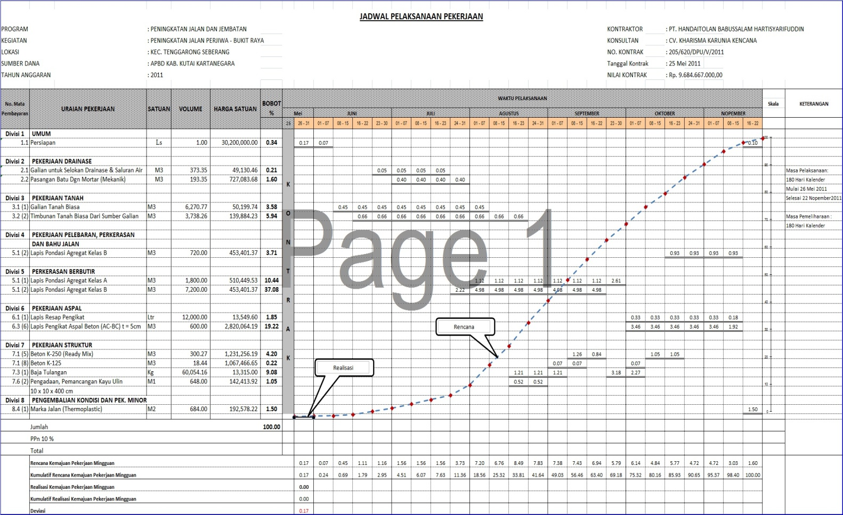
Gambar 4.1 Kurva S pekerjaan
Penjelasan : Gambar ini dibuat agar pekerjaan dapat dilihat apakah ada yang mengalami kemajuan ataupun kemunduran pekerjaannya. Dapat dilihat pada garis yang berwarna.

4.2. PERHITUNGAN MANAJEMEN WAKTU MENGGUNAKAN PDM (PRESIDENCE DIAGRAM METHODE)
4.2.1 Hubungan Ketergantungan Antara Kegiatan
Menghitung hubungan keterkaitan pekerjaan untuk mengetahui durasi pekerjaan serta jalur kritis yang akan didapat.

Tabel 4.1 Hubungan Ketergantungan Kegiatan
No. | Kegiatan | Ketergantungan | Durasi  ( Minggu)
1 | Persiapan = (A) | Star | 1
2 | Galian Untuk Selokan Drainase = (B) | A | 1
3 | Pasangan Batu dengan Mortar = © | B | 2
4 | Galian Tanah Biasa = (D) | C | 3
5 | Timbunan Tanah Biasa dari Sumber Galian = (E) | C | 2
6 | lapis Pondasi Agregat Kelas B = (F) | C | 2
7 | Lapis Pondasi Agregak Kelas A = (G) | H | 1
8 | lapis Pondasi Agregat Kelas B = (H) | C | 3
9 | Lapis Resap Pengikat = (I) | G | 1
10 | Lapis Pengikat Aspal Beton (AC-BC) t= 5cm = (J) | I | 1
11 | Beton K-250 (ready mix) = (K) | L | 3
12 | Beton K-125 = (L) | N | 3
13 | Baja Tulangan = (M) | B | 3
14 | Pengadaan, Pemancangan Kayu Ulin 10x10x400cm = (N) | D | 2
15 | Marka Jalan = (O) | F | 2

Tabel 4.2 Perhitungan Kedepan ES dan EF
No. | Kegiatan | ES | Durasi  (Minggu) | EF | Keterangan
1 | Persiapan = (A) | 0 | 1 | 1 | -
2 | Galian Untuk Selokan Drainase = (B) | 1 | 1 | 2 | ES diambil dari keg. A
3 | Pasangan Batu dengan Mortar = © | 2 | 2 | 4 | ES diambil dari keg. B
4 | Galian Tanah Biasa = (D) | 4 | 3 | 7 | ES diambil dari EF keg. C
5 | Timbunan Tanah Biasa dari Sumber Galian = (E) | 4 | 2 | 6 | ES diambil dari EF keg. C
6 | lapis Pondasi Agregat Kelas B = (F) | 4 | 2 | 6 | ES diambil dari EF keg. C
7 | Lapis Pondasi Agregak Kelas A = (G) | 9 | 1 | 10 | ES diambil dari EF keg. H
8 | lapis Pondasi Agregat Kelas B = (H) | 6 | 3 | 9 | ES diambil dari EF keg. E
9 | Lapis Resap Pengikat = (I) | 10 | 1 | 11 | ES diambil dari EF keg. G
10 | Lapis Pengikat Aspal Beton (AC-BC) t= 5cm = (J) | 11 | 1 | 12 | ES diambil dari EF keg. I
11 | Beton K-250 (ready mix) = (K) | 15 | 3 | 18 | ES diambil dari EF keg. L
12 | Beton K-125 = (L) | 12 | 3 | 15 | ES diambil dari EF keg. M
13 | Baja Tulangan = (M) | 9 | 3 | 12 | ES diambil dari EF keg.N
14 | Pengadaan, Pemancangan Kayu Ulin 10x10x400cm = (N) | 7 | 2 | 9 | ES diambil dari EF keg. D
15 | Marka Jalan = (O) | 6 | 2 | 8 | ES diambil dari EF keg. F
 | FINISH | 18 | - | 18 | ES diambil dari EF terbesar keg. K, L, M

Tabel 4.3 Perhitungan Kebelakang LS dan LF
No. | Kegiatan | LF | Durasi (Minggu) | LS | Keterangan
1 | Marka Jalan = (O) | 18 | 2 | 16 | LF diambil dari FINISH
2 | Lapis Pengikat Aspal Beton (AC-BC) t= 5cm = (J) | 18 | 1 | 17 | LF diambil dari FINISH
3 | Beton K-250 (ready mix) = (K) | 18 | 3 | 15 | LF diambil dari FINISH
4 | Beton K-125 = (L) | 15 | 3 | 12 | LF diambil dari LS keg. K
5 | Lapis Resap Pengikat = (I) | 17 | 1 | 16 | LF diambil LS keg. J
6 | lapis Pondasi Agregat Kelas B = (F) | 16 | 2 | 14 | LF diambil dari LS keg. O
7 | Baja Tulangan = (M) | 12 | 3 | 9 | LF diambil nilai LS keg. L
8 | Lapis Pondasi Agregak Kelas A = (G) | 17 | 1 | 16 | LF diambil LS keg. J
9 | lapis Pondasi Agregat Kelas B = (H) | 16 | 3 | 13 | LF diambil dari LS keg. G
10 | Pengadaan, Pemancangan Kayu Ulin 10x10x400cm = (N) | 9 | 2 | 7 | LF diambil dari LS keg. M
11 | Timbunan Tanah Biasa dari Sumber Galian = (E) | 13 | 2 | 11 | LF diambil dari LS keg. H
12 | Galian Tanah Biasa = (D) | 7 | 3 | 4 | LF diambil dari keg. N
13 | Pasangan Batu dengan Mortar = © | 4 | 2 | 2 | LF diambil nilai terkecil dari LS keg. D,E,F
14 | Galian Untuk Selokan Drainase = (B) | 2 | 1 | 1 | LF diambil dari LS keg. C
15 | Persiapan = (A) | 1 | 1 | 0 | LF diambil dari LS keg. B
 | STAR | 0 | - | 0 | LF diambil nilai terkecil dari LS keg. A,B,C

Tabel 4.4 Hubungan Kegiatan Kritis
No. | KEGIATAN | ES | EF | LS | LF | D | LF-LS | STATUS
1 | Persiapan = (A) | 0 | 1 | 0 | 1 | 1 | 1 | KRITIS
2 | Galian Untuk Selokan Drainase = (B) | 1 | 2 | 1 | 2 | 1 | 1 | KRITIS
3 | Pasangan Batu dengan Mortar = © | 2 | 4 | 2 | 4 | 2 | 2 | KRITIS
4 | Galian Tanah Biasa = (D) | 4 | 7 | 4 | 7 | 3 | 3 | KRITIS
5 | Timbunan Tanah Biasa dari Sumber Galian = (E) | 4 | 6 | 11 | 13 | 2 | 2
6 | lapis Pondasi Agregat Kelas B = (F) | 4 | 6 | 14 | 16 | 2 | 2
7 | Lapis Pondasi Agregak Kelas A = (G) | 9 | 10 | 16 | 17 | 1 | 1
8 | lapis Pondasi Agregat Kelas B = (H) | 6 | 9 | 13 | 16 | 3 | 3
9 | Lapis Resap Pengikat = (I) | 10 | 11 | 16 | 17 | 1 | 1
10 | Lapis Pengikat Aspal Beton (AC-BC) t= 5cm = (J) | 11 | 12 | 17 | 18 | 1 | 1
11 | Beton K-250 (ready mix) = (K) | 15 | 18 | 15 | 18 | 3 | 3 | KRITIS
12 | Beton K-125 = (L) | 12 | 15 | 12 | 15 | 3 | 3 | KRITIS
13 | Baja Tulangan = (M) | 9 | 12 | 9 | 12 | 3 | 3 | KRITIS
14 | Pengadaan, Pemancangan Kayu Ulin 10x10x400cm = (N) | 7 | 9 | 7 | 9 | 2 | 2 | KRITIS
15 | Marka Jalan = (O) | 6 | 8 | 16 | 18 | 2 | 2

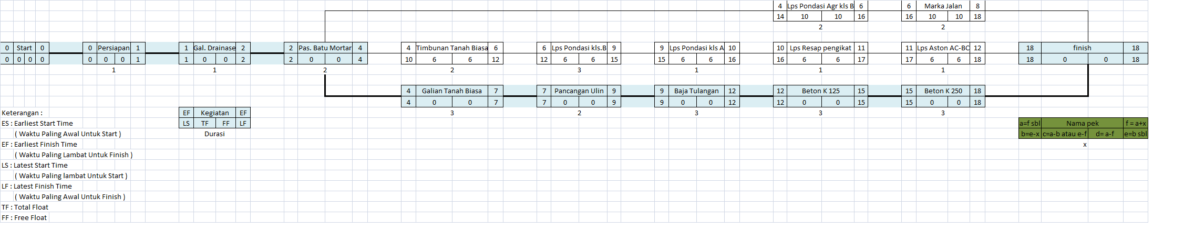Gambar 4.2 PDM (PRECEDENCE DIAGRAM METHOD)

4.3. Perhitungan kebutuahan tenaga pekerjaan serta mengaplikasikan ke dalam software Microsoft Project.
- Perhitungan Kebutuhan Tenaga Kerja
Tabel 4.5 Perhitungan Tenaga Kerja
No. | Uraian | Tenaga Kerja | Kebutuhan Tenaga Kerja /Jam | Kebutuhan Tenaga Kerja /Hari
 |  |  | (Vol.pekerjaan * Koefisien pek / jam) | (Vol.pekerjaan * Koefisien pek / hari)
1 | Pekerjaan Galian dan Selokan | Pekerja | 10.00 | 1.67
 |  | Mandor | 2.50 | 0.42
2 | Pasangan Batu dengan Mortar | Mandor | 23.30 | 1.55
 |  | Tukang | 69.89 | 4.66
 |  | Pekerja | 139.77 | 9.32
3 | Galian Tanah Biasa | Mandor | 41.94 | 1.68
 |  | Pekerja | 83.95 | 3.36
4 | Timbunan Tanah Biasa | Mandor | 8.32 | 0.83
 |  | Pekerja | 33.36 | 3.34
5 | Lapisan Pondasi Agregat Kelas A | Mandor | 2.63 | 0.53
 |  | Pekerja | 18.45 | 3.69
6 | Lapisan Pondasi Agregat Kelas B | Mandor | 32.13 | 1.29
 |  | Pekerja | 224.91 | 9.00
7 | Lapis Resap Pengikat | Mandor | 4.50 | 0.45
 |  | Pekerja | 45.15 | 4.52
8 | Lapis Resap Pengikat Aspal Beton (AC-BC) | Mandor | 4.07 | 0.81
 |  | Pekerja | 28.46 | 5.69
 |  | Mandor | 3.77 | 0.38
9 | Beton K - 250 | Tukang | 15.07 | 1.51
 |  | Pekerja | 45.22 | 4.52
 |  | Mandor | 1.02 | 0.10
10 | Beton Kelas K - 125 | Tukang | 4.07 | 0.41
 |  | Pekerja | 12.22 | 1.22
 |  | Mandor | 26.27 | 1.05
11 | Baja Tulangan | Tukang | 26.27 | 1.05
 |  | Pekerja | 262.74 | 10.51
 |  | Mandor | 1.13 | 0.57
12 | Pengadaan Pemancangan Kayu Ulin 10/10-400 cm | Tukang | 1.13 | 0.57
 |  | Pekerja | 3.40 | 1.70
13 | Lapisan Pondasi Agr. Kls B, Bahu Jalan | Mandor | 3.21 | 0.32
 |  | Pekerja | 22.49 | 2.25
 |  | Mandor | 8.12 | 0.54
14 | Marka Jalan ( Thermoplastic ) | Tukang | 24.37 | 1.62
 |  | Pekerja | 64.98 | 4.33

PENUTUP
Kesimpulan
Schedule rencana kerja pada kontrak awal disini terdapat perbandingan waktu dengan hasil penjadwalan menggunakan Software Microsoft Project 2007. Yang kontrak awal di tetapkan 6 bulan waktu pelaksanaan,ternyata menggunakan software ini dapat menjadi 4 bulan waktu pelaksanaan dengan kebutuhan tenaga kerja dan hari pelaksanaan yang sudah ditentukan.

- Saran
Adapun saran yang dibutuhkan dalam suatu penjadwalan pekerjaan adalah sebagai berikut :
- Proses penjadwalan pekerjaan yang lebih efisien untuk digunakan adalah Software Microsoft Project 2007, karna disini dapat terlihat jelas pekerjaan mana yang seharusnya dikerjakan dan dapat selesai terlebih dahulu.
- Adapun untuk penelitian selanjutnya disarankan agar dapat menggunakan Software yang terbaru dan lebih mudah digunakan seperti Microsoft Project 2010.
- Agar penyimpangan tidak terlalu besar maka langkah koreksi dalam analisa waktu harus segera dilaksanakan, selain itu setiap minggu harus dipantau perkembangan pekerjaan yang sudah di rencanakan.
- Dalam melaksanakan pekerjaan proses perencanaan sangat penting agar pada saat pelaksanaan dapat terarah dan berjalan dengan baik.
DAFTAR PUSTAKA
Soeharto, Imam., “Manajemen Proyek”, Jilid Pertama, Erlangga, Jakarta, 1995.
Soeharto, Imam. ‘Manajemen Proyek”, Edisi Kedua , Erlangga, Jakarta, 1995.
Kerzner., “Manajemen Konstruksi”, Erlangga, Jakarta, 1997.
Drs. M. Manullang.,“Manajemen Konstruksi”, Erlangga, Jakarta, 1997.
Wulfram I. Ervianto.,“Manajemen Proyek Konstruksi”, Andi, Yogyakarta, 2004.
Callahan M.T., “Construction Project Scheduling”, McGraw Hill, Inc., 1992.
Clought R.H., “Construction Contracting”, John Wiley & Sons, New York, 1986.

Coble R..J., “Construction Safety and Healt Management”, Prentice Hall, 2000.
Djojo wirono S.Ir., “Manajement Kontruksi”, BP-KMTS-FT-UGM, 1991.
Duncan W.R., “Project Management Body of Knowledge”, Project Management Instiute, 1996.

Ilyas Y., “Kiat Sukses Manajemen Tim Kerja”, P.T. Gramedia Pustaka Utama, 2003.

Kaming P.F., et.al., “Factor Influencing Craftsmen’s Productivity in Indonesia”, International Journal of Project Management, Vol 14, No.3.oo 1-10, 1996.

Oglesby C.H., “Productivity Improvement in Construction”, McGraw-Hill Book Company, 1989.

Schuette D., and Liska R.W., “Building Construction Estimating”, McGraw-Hill, Inc., 1994.

Willis E.M., “Schedulling Construction Project”, Jhon Wiley & Sons, 1986.
Endang Woro Irianti, ST .,“Perencanaan Manajemen Konstruksi”, Tugas Akhir, 2009.

Wahana Komputer Semarang. “Microsoft Project 2010”, Penerbit CV. Andi Offset.

